***Prova scritta di fine semestre***

1. Determina i numeri reali x e y tali che x2 + xi + y2 + yi = 10 + 4i. (4)

2. Calcola: |3i25 – (2i)4|. (2)

3. Determina l'equazione di secondo grado se una sua radice e` x1 = . (4)

4. Per quali valori reali di m l'equazione x2 – 2ax + 3 = 0 ammette radici reali? (3)

5. Risolvi l'equazione . (4)

6. Scomponi in prodotto di fattori di primo grado: 3x2 + 2x – 1. (3)

7. Senza risolvere l'equazione 2x2 – x + 4 = 0, determina la somma dei quadrati delle sue radici. (3)

8. Disegna il grafico di f(x) = x2 – 6x ( calcola gli zeri e le coordinate del vertice e ancora due punti). Trova il valore minimo e l'intervallo di crescenza. (7)

Per quali valori di x vale x2 – 6x ≤ 0? (2)

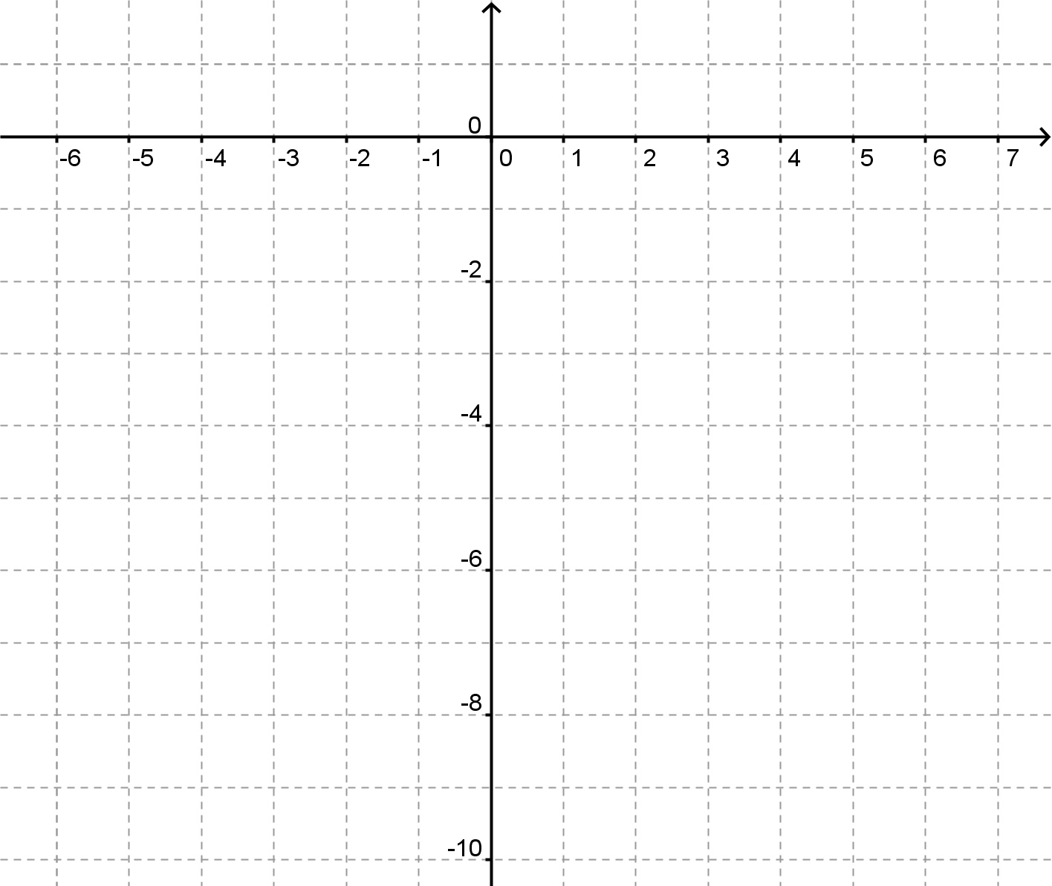

9. Per quali valori reali del parametro m la funzione f(x) = mx2 + 2x – (m – 2) acquista valori negativi per ogni x? (5)

Soluzioni:

1. (1, 3), (3, 1)
2. 
3. x2 – 2x + 5 = 0
4. |a| ≥ 
5. x = 1, x = 5
6. (3x - 1)(x + 1)
7. -15/4
8. Zeri: 0 e 6; vertice (3, -9), -9 valore minimo, cresce nell'intervallo , soluzioni della disequazione: x ϵ [0, 6].
9. Impossibile, D =(m – 1)2 non negativo per qualsiasi numero reale m.